一 首页功能：
1 图书分类；
2 用户查询；
3 用户服务；
4 事件；
5 沟通平台；

一 图书分类功能：
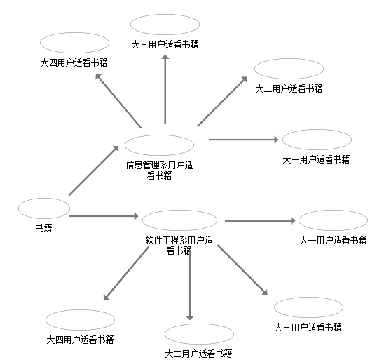
注：（只列举了信息管理系与软件工程系，是否将年级分类包含到专业分类中需要讨论）

图书分类的的基本原则为 ： 以用户学习需求为主进行书籍分类 。
注：（也就是说，一般图书分类以为书籍类型为主，比如：军事类，散文类，言情类等等，而我们主要采用的分类方法为：用户需求分类，但不丢弃书籍类型分类）

基本分为以下2种：
①将书籍按不同年级用户进行分类 ：
大一用户适看书籍，大二用户适看书籍，大三用户适看书籍，大四用户适看书籍；

②将用户按我校专业进行分类 ：
软件工程系用户适看书籍

信息管理系用户适看书籍：
（信息管理与信息系统专业，财务管理专业，人力资源管理专业，工程管理专业）

商务管理系用户适看书籍：
（电子商务，市场营销，物流工程）

电子工程系用户适看书籍

英语系用户适看书籍

日语系用户适看书籍

俄语系用户适看书籍

数字艺术系用户适看书籍：
（视觉传达设计，数字媒体技术，数字媒体艺术，动画专业，影视摄影与制作）

注（如果个别系下设不同专业，在分类时同样要对专业进行区别）
注 (书籍的分类 将作为我们对用户分类的一个参考)

二 用户查询功能

查询一：书籍查询。

根据我们的书籍分类进行查询。主要查询内容有：

①查询书籍信息（书名，作者，出版社，馆藏还是电子版）
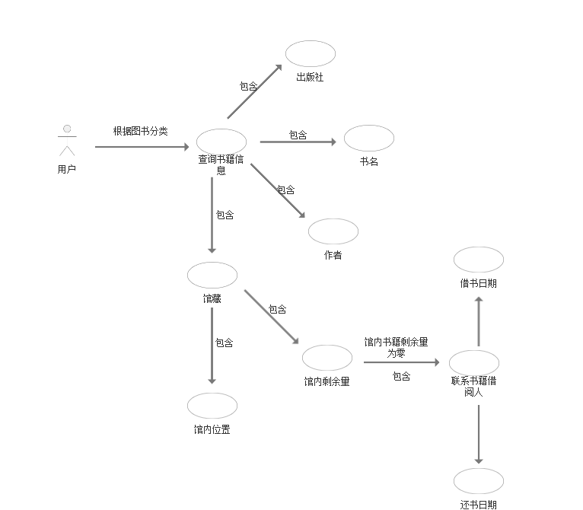
注：（若是馆藏书籍。显示馆藏书籍的位置，剩余量。若剩余量为零，显示此书的借阅用户（主要是当前用户可以联系借书用户），同时显示借阅用户的借阅时间，归还书时间）。

②查询用户阅读信息查询
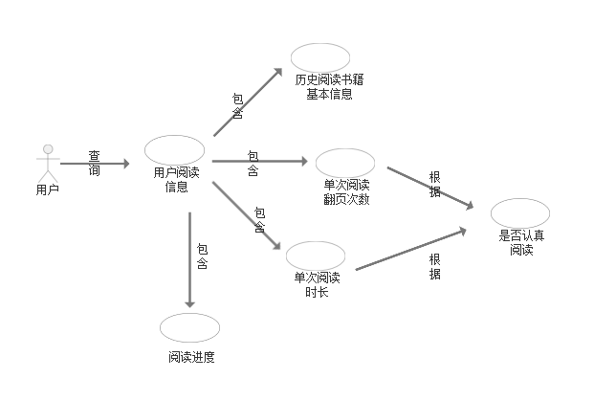
主要数据有：
1：历史阅读书籍基本信息
2：阅读进度（当前阅读完成度占整书的百分比）
3：单次阅读时长；
4：单次阅读翻页数
注：（计算单次阅读翻页速率，判定是否认真阅读；具体怎么计算时间需要讨论）
注：（这个功能主要是想实现在特定的读书活动（软件工程系“读书大赛”，信息管理系“读书分享会”等）中作为考核标准之一，这个牵扯到学校相关政策下发，需要讨论）

③查询课程表

④查询考试安排情况（考试科目，时间，教室号，位置号）

三 用户服务功能
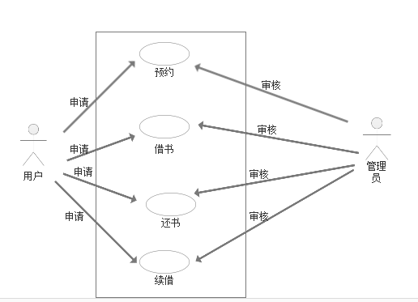

主要提供：
- 借书；
- 还书；
- 续借；
注：（①②③功能主要是想省去排队借书问题，用户可以在app内进行申请借书步骤，审核通过直接可以将书带走，如果这个功能可以实现是否考虑手机扫码进入图书馆问题，这些问题需要讨论）
- 预约；

四 事件功能
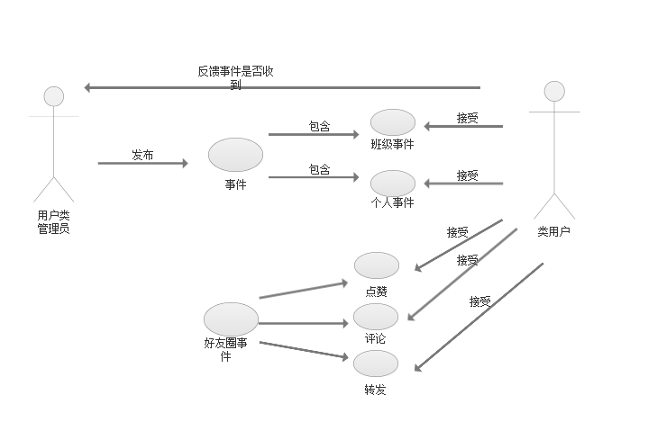

事件功能主要是想 解决一个消息通知问题。
在学校 我们将一个消息通知下去主要是依靠班级群以及各种QQ群 @全体成员完成 。
所以我们可以将我们的用户分类 班级一类，专业一类，系一类，社团一类，学生会一类等 等。 在每一类用户群体中中设置管理员向大家发送通知。管理员有权发送通知，普通用户接受通知，并反馈事件是否收到，管理员有界面可看到哪些用户收到消息，哪些用户没有收到消息。并拥有再次通知和联系被通知用户功能。
注：（好友圈事件需要讨论，这取决于我们要不要做用户之间的分享沟通平台）
五 排行榜
排行榜分为俩个板块。
一 ：
在线阅读时间排行榜（个人）；（主要根据在线阅读累积时间）
二 ：
图书馆阅读学习排行榜（个人）。（主要根据图书馆无线wifi连接累积时间）

注：我们也可以将不同系的用户，分别计算他们的在线阅读时间总和，和图书馆WiFi连接时间总和，多俩个各系之间的在线阅读排行榜（团体）和图书馆阅读学习排行榜（团体）

注：1 ：在线阅读计时我们就以用户点击开始阅读进行计时
2 ：图书馆阅读学习计时，我自己想的是在图书馆布设局部的WiFi ，用户连接wifi登录app开始计时。考虑到实现问题需要大家一起讨论

注：奖励问题。
奖励问题限于钱的因素，现在能想到的就是根据我们的排行榜排名，在学期末由学校或者用户所在系的名义向用户颁发鼓励证书。这个涉及相关学校政策下发问题，我们到时候再讨论。

六 分享沟通平台
①用户之间的聊天功能
②用户之间的文件传送
③分享平台分为俩部分：
1.用户的个人好友圈
2.学校所有用户圈
好友圈主要是模仿微博，迷你校园版“微博”
一：
我们普通用户没有一个平台能发布消息，让学校所有用户都能看到；
二：
考虑到学生会，社团等群体有很多活动需要宣传，我们的这个校园版‘微博’就可以做到这个功能，同时大家可以参与评论。
三：
还想通过我们的分享功能，能培养发现一些‘校园红人’ ，大家通过我们的分享圈能在校园用户之间形成一些话题性，这样我们的app不仅仅只是一个功能性app，大家没事的时候都会点开看看校园内最近发生了什么有趣的话题性强的事情。
注：（分享沟通平台需要我们沟通讨论。主要是我们能不能做，以及我们现有的资源能不能做出来，如果要做，就涉及我们需要多开辟一些用户分类，对事件功能也要做些调整）

